Тема урока: « Советский тыл в годы Великой Отечественной войны»
Тип урока:
- урок изучения нового и комплексного применения знаний исторических фактов в новых учебных условиях, а также пополнения этих знаний в процессе работы с документами.
Форма урока:
- урок презентация, деятельность учителя и обучающихся с элементами лабораторного практикума на основе исторических ситуаций и фактов.
Цели: 1. расширять и углублять знания обучающихся о роли тыла в ходе войны, о чрезвычайных условиях жизни, труда и быта в тылу; формировать знания о массовом героизме и самоотверженности советского народа во имя спасения родины и его вклад в победу;
2. - учить ребят самостоятельно добывать знания и делать верные выводы на основе анализа исторических фактов и исторических ситуаций; продолжать работу над развитием логического и критического мышления, монологической речи, коммуникативных и творческих способностей;
3. содействовать воспитанию чувства патриотизма, толерантности, ответственности.
Задачи:
обучающие:
1) Получить представление о состоянии советского тыла в годы Великой Отечественной войны и настроениях людей в тылу.
2) формировать умения извлекать нужные сведения из исторических источников;
3) развивать первичные навыки источниковедческой критики;
4) развивать умение сравнивать источники и делать на основе сравнения самостоятельные выводы;
воспитывающие:
1) воспитывать любовь к родной истории, дать ощущение ее сложности и драматизма,
2) дать, с учетом принципа историзма, нравственную оценку психологическому и духовному состоянию людей,
3) понять, чему мы могли бы у них поучиться.
коррекционные:
1) развивать образное мышление;
2) развивать такие функции мышления как анализ и синтез;
3) развивать память;
4) развивать речь;
5) развивать навыки учебного аудирования.
Тип урока: урок изучения нового материала
Формы организации учебной деятельности:
- фронтальная;
- индивидуальная;
- работа в парах;
- в целом, применяются интерактивные формы обучения.
Форма урока: исследовательская работа с документами, которая завершаться обобщением материала. Ребята должны придти к выводу о том, что работа тыла, в том числе, - и каждого человека на своём месте, - это то, что спасло страну от фашизма.
Методы и технологии урока:
- проблемный метод;
- деятельностный подход к уроку;
- проектно-исследовательский метод;
- метод комплексного подхода к оценке (самооценка, оценка товарищей, оценка учителя).
Место данного урока в системе уроков по теме: «Великая Отечественная война Советского Союза 1941 – 1945 годов».
В рамках изучения темы «Великая Отечественная война Советского Союза 1941 – 1945 годов», я провела урок «Советский тыл в годы Великой Отечественной войны».
Материал для урока разработан мной на основе изучения и обработки исторических документов.
Главная идея урока: повседневная жизнь идёт в любых условиях, а человек приспосабливается даже к суровым испытаниям. Но в любой обстановке, как и сегодня, человек должен оставаться человеком и гордиться этим. В ходе урока ребята убеждаются, что и взрослые, и их сверстники из военного поколения просто жили: грустили и веселились, теряли близких, страдали от голода, грязи, отсутствия самого необходимого. И в то же время – приобретали новых друзей, которые приходили на помощь в трудные минуты.

Ход урока | Деятельность учителя | Деятельность обучающихся
1.Организационный блок (1мин) | -Приветствие учителя.  - Проверка готовности обучающихся к уроку | -Приветствие учителя стоя, проверяют готовность рабочих мест к уроку
2. Мотивационный блок (4мин) | Внимательно посмотрите на слайды, вы видите медали. Это медаль «За доблестный труд в Великой Отечественной войне 1941-1945гг.» и медаль «За трудовое отличие»  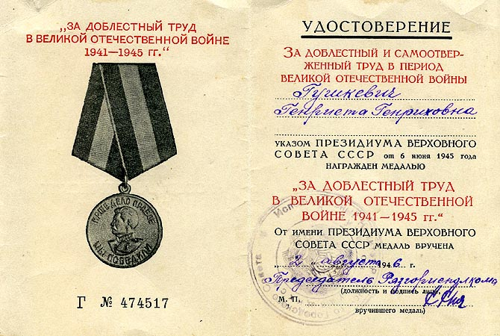  - Кого могли награждать такими медалями и за что?  - О чем будем говорить на уроке? Как может быть сформулирована тема урока?  -Какие вопросы мы можем рассмотреть в рамках данного урока. Сделайте опру на приготовленные к сегодняшнему уроку сообщения и исторические материалы.(ответы обучающихся фиксируются на доске). Составляется план работы. | Дети смотрят слайды  Ответы детей (за трудовые подвиги в тылу)  Советский тыл в годы Великой Отечественной войны  1. Трудовой подвиг моей семьи, жителей Республики Коми во благо Победы.  2. Наука и художественная культура.  3. Рабочие оборонных и градостроительных предприятий. Изобретатели и ученые.
Информационный блок  (10 мин)  Практическая работа (15 мин) | 1. Тыл – это половина Победы, даже больше.  Маршал Г.К. Жуков  День Победы был бы невозможен без героического вклада тех, кто работал в тылу. Труженики тыла относятся к поколению победителей. Это они в годы войны одержали Победу над фашизмом в тылу: строили оборонительные укрепления, выпускали танки, самолеты, оружие, боеприпасы, выращивали хлеб, одевали и кормили армию. Они работали по 16-18 часов в сутки, без выходных и отпусков. Так продолжалось долгих четыре года, в течение которых войска в достаточной мере получали продовольствие, обмундирование и все, что было необходимо. Люди, совершившие беспримерный подвиг в тылу, справедливо приравниваются в своем подвиге к воинам-победителям. Именно труженики тыла явились тем арсеналом, который обеспечил успешное ведение войны и полный разгром немецко-фашистских захватчиков. Солдат тыла заслужил своим самоотверженным трудом вечную память. Низкий поклон тем, кто ковал Победу для фронта в тылу.  2. Всё для фронта, всё для победы  Прослушаем информацию, которую вы подготовили к сегодняшнему уроку «Трудовой подвиг жителей Республики Коми или членов моей семьи во благо Победы» Примерные сообщения. ПРИЛОЖЕНИЕ  За героический труд в тылу в годы войны 2860 передовиков были награждены орденами и медалями. Десятки тысяч тружеников республики награждены медалью «За доблестный труд в Великой Отечественной войне 1941-1945 гг.» и Почётной грамотой Президиума Верховного Совета Коми АССР. Безусловно, всех добрых дел, пожертвований не перечислить, но однозначно можно сказать, что земля Коми, её народ отдали фронту всё, что могли. А главное – своих сыновей и дочерей, которые воевали не на жизнь, а на смерть.  Сформулируем вывод:  - Что стоит за выражением «трудовой подвиг»?  - Каков вклад тружеников тыла в разгром врага? В чем он проявился?  Эпиграфом к уроку очень подходит высказывание В,О, Ключевского « В истории России войны – это тяжкий труд всего народа» В этом высказывании, на мой взгляд, кроется и проблемный вопрос, который мы должны разрешить на уроке.  Рассмотрение проблемы.  -Создание групп по способностям ребят. Каждая группа получает задание для работы и документы для подготовки ответов.  1 группа. «Труженики тыла». Приложение 1.  - Программа деятельности тружеников тыла.  - Изменения трудового режима (документы).  - Трудовые свершения, массовый героизм.  2 группа. «Наука и художественная культура в годы войны». План работы. ПРИЛОЖЕНИЕ 2.  - Наука в годы войны.  - Художники о войне.  - Поэты о войне  - Песни военных лет.  3 группа. «Трудовой подвиг рабочих оборонных и градостроительных предприятий». ПРИЛОЖЕНИЕ 3.  План работы.  - Создание военной промышленности.  - 2. Самоотверженный труд изобретателей и ученых.  - Всенародная помощь фронту.  Работа в группах.  Каждая группа готовит выступление от группы. | Слушание  Сообщения ребят  Ребята высказывают свое мнение.  Труд в тылу во время войны сравним с подвигами на полях сражений. Ведь все, кто совершал трудовые подвиги полностью отдавали себя своему делу и работали на износ, не жалея сил, хотя зачастую условия были просто невыносимыми. Главный лозунг тружеников тыла - «Все для фронта, все для победы».  Ребята определяют проблему урока. - Каков вклад тружеников тыла в общее дело разгрома врага.  Разделение по группам  Получение заданий.
Аналитический блок (10 мин) | Обсуждение работы групп  Каждый раз после ответа группы обращение к плану работы. Ответили ли на пункт плана. | Выступление ребят
Рефлексивный блок (4 мин) | Ученики оценивают работу групп.  Каждый из нас после сегодняшнего урока прочувствовал, как и почему пришла к нам победа… Какую цену мы за неё заплатили. Глазами потомков заглянули в прошлое, попытались встать на место наших предков, понять, что двигало ими в те далёкие дни. И совершенно прав поэт писавший:  Я не напрасно беспокоюсь,  Чтоб не забылась та война:  Ведь эта память – наша совесть,  Она как правда нам нужна.  - Итак, подведем итоги сегодняшней работы. Давайте вернемся к эпиграфу урока. Как вы понимаете, эти слова в свете событий, о которых мы говорили?  -Что было самым трудным на уроке?  -Что было интересным?  -Что считаете наиболее важным? | Оценивание работы групп.  Высказывание ребят  Ребята подводят итоги урока.  Работа тыла, в том числе, - и каждого человека на своём месте, - это то, что спасло страну от фашизма.  Ответы ребят
Домашнее задание (1мин) | Повторить тему урока

